1. Добрій день. Мене звати Алістратенко Микита Олексійович. Я хотів би представити презентацію на тему магістерської дисертації “Математична модель регіонального розподілу вакцин” яка написана під керівництвом кандидата біологічних наук Соловйова Сергія Олександровича.
2. Що взагалі таке вакцинація? Вакцинація - ведення [антигенного](https://uk.wikipedia.org/wiki/%D0%90%D0%BD%D1%82%D0%B8%D0%B3%D0%B5%D0%BD) матеріалу з метою породити [імунітет](https://uk.wikipedia.org/wiki/%D0%86%D0%BC%D1%83%D0%BD%D1%96%D1%82%D0%B5%D1%82) до [хвороби](https://uk.wikipedia.org/wiki/%D0%86%D0%BD%D1%84%D0%B5%D0%BA%D1%86%D1%96%D0%B9%D0%BD%D1%96_%D1%85%D0%B2%D0%BE%D1%80%D0%BE%D0%B1%D0%B8), який запобігає зараженню або ослабляє його негативні наслідки. Вакцинацію почали використовувати для боротьби з руйнівними наслідками пандемій грипу з середини 20-го століття. І сьогодні вакцинація проти грипу є високоефективним заходом забезпечення імунітету населення під час сезонного підйому захворюваності [1]. Проте через затримку у створенні, виробництві та забезпеченні вакцинами необхідний глибокий аналіз розподілу наявних вакцин, як тільки вони стануть доступними. Зазвичай виготовлення вакцини займає до шести місяців, з моменту виявлення нового вірусу грипу, і лише після цього можливим стає забезпечення вакцинами населення [2]. Як результат, вакцини проти сезонного штаму можуть стати доступними тільки тоді, коли захворюваність населення досягає максимуму або навіть після того, як хвиля захворюваності почне вщухати. Обмежені запаси вакцин повинні бути розподілені вірно, щоб забезпечити їх використання з максимальним ефектом. З огляду на небажання багатьох людей вакцинуватися проти грипу, теоретичні дослідження показують, що відсоток осіб, які потребують вакцинації для забезпечення адекватного захисту всього населення, варіюється від 30% до 50%.
3. Графічно модель процесу розповсюдження грипу без вакцинації описується двома станами: стан здорової людини и стан хворої. Перехід між станами описується двома швидкостями – направлені стрілки на рис. 1. У моделі є два стани: здоровий стан (S) та хворий (I). Особа може переходити з одного стану в інший лише 1 раз. Одночасно особа може знаходитися в лише в одному стані. Кількість осіб які переходять зі стану в стан визначається швидкостями (стрілки на рис. 1). Швидкість переходу зі стану S в стан I = $\frac{βI}{N}$, а зі стану I в стан S = $μ$.

S – кількість здорових осіб,  
I – кількість хворих осіб, $β$ 
 – деякий параметр, який вираховується з наявних даних по регіону  
N – загальна кількість осіб в регіоні, $μ$ 
 – швидкість, з якою особа зі стану I переходять в стан S; так як модель розглядається з проміжком часу в місяць, цей параметр буде дорівнювати 1 – за 1 місяць всі особи переходять зі стану I в стан S.

1. Для математичного опису динамічних систем використовують систему диференційних рівнянь. $\left\{\begin{aligned}\frac{dS}{dt}=-\frac{βI}{N}S+I \\ \frac{dI}{dt}=\frac{βI}{N}S-I \end{aligned}\right.$

На практиці, використання диференційних рівнянь є складним, тому доцільно перейти від цього представлення до різницевих рівнянь. $\left\{\begin{aligned}\frac{dS}{dt}=-\frac{βI}{N}S+I \\ \frac{dI}{dt}=\frac{βI}{N}S-I \end{aligned}\right.=> \left\{\begin{aligned}S_{t+1}-S_{t}=-\frac{β_{t}I_{t}}{N}S_{t}+I_{t} \\ I_{t+1}-I_{t}=\frac{β_{t}I_{t}}{N}S_{t}-I_{t} \end{aligned}\right.=>\left\{\begin{aligned}S_{t+1}=S_{t}-\frac{β_{t}I_{t}}{N}S_{t}+I_{t} \\ I_{t+1}=\frac{β_{t}I_{t}}{N}S_{t} \end{aligned}\right.$

Для моделювання епідемічного процесу грипу на основі існуючих даних, потрібно виразити параметр $β$. $I_{t+1}=\frac{β_{t}I_{t}}{N}S_{t}=>\frac{I_{t+1}}{S_{t}}=\frac{β_{t}I_{t}}{N} =>\frac{I_{t+1}N}{S_{t}}=β_{t}I_{t} =>\frac{I_{t+1}N}{I_{t}S_{t}}=β_{t} =>β_{t}=\frac{I_{t+1}N}{I_{t}S_{t}}$

Даний параметр є ключовим у прогнозуванні епідемічного процесу. Отриманий параметр оснований на існуючих даних потрібно урівноважити, для наступного використання у генерації кількості хворих та здорових осіб.

1. Для вирішення поставленої задачі, потрібно у вже описану модель ввести вакцинацію. При введенні вакцинації, вище описана модель приймає вигляд (рис. 2):

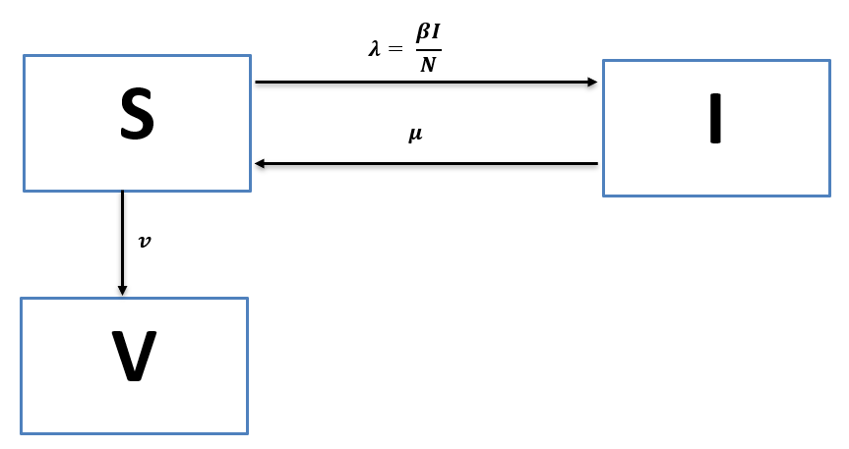

При включенні вакцинації до моделі, з’являється 3й стан системи – “вакцинований”. В даний стан особа може перейти зі стану S. Швидкість переходу з S в V = $v$. Цей параметр – частина осіб зі стану S яка буде вакцинована.

1. Данна модель у вигляді диференційних систем матиме вигляд:

$$\left\{\begin{aligned}\begin{aligned}\frac{dS}{dt}=-\frac{βI}{N}S+I-vS \\ \frac{dI}{dt}=\frac{βI}{N}S-I \end{aligned} \\ \frac{dV}{dt}=vS \end{aligned}\right.$$

Переходячи до різницевих рівнянь для використання у нашій системі, модель матиме вигляд. Параметр $β$ залигається тим же, що і для моделі без вакцинації:

1. Єдиний метод для визначення кількості вакцинації на регіон який використовується – пропорційний алгоритм. Його суть полягає в тому, що кількість виділених вакцин залежить лише від кількості осіб у регіоні. Весь доступний запас вакцин в певний проміжок часу пропорційно ділиться між всіма регіонами.   
   Наприклад, є 10 тис. партій вакцин для забезпечення 4 регіонів. Популяція регіонів така: 1-й регіон – 200 тис. осіб, 2-й регіон – 300 тис. осіб, 3-й регіон – 400 тис. осіб, 4-й регіон – 100 тис. осіб. Всього розглядається 100 тис. осіб. Виходить $\frac{10 тис. вакцин}{1 000 тис. осіб}=1 вакцина на 100 осіб.$ Отримуємо, що 1й регіон отримує 2 тис. вакцин, 2-й регіон – 3 тис. вакцин, 3-й регіон – 4 тис. вакцин, 4-й регіон – 1 тис. вакцин.  
    Плюси даного алгоритму лише в тому, що він реалізує так зване “рівне” розподілення ресурсів. Даний метод ніяк не відноситься до математики, і не має ніякого математичного обґрунтування свого позитивного ефекту на розподілення.   
   Мінуси даного алгоритму - не береться до уваги кількісне значення ефективності вакцинації; не враховується епідемічний стан в регіоні.
2. Для оптимізації існуючого алгоритму був введений параметр ГВ – гранична вигода. де, $∆$ I – різниця між кількістю здорових людей в системі з та без вакцинації, $V$– кількість виділених вакцин.
3. Даний параметр дає змогу оцінити ефективність вакцинації в деякий час t. Алгоритм який буде використовувати даний підхід матиме змогу оцінювати ефективність тої чи іншої вакцинації у різних кількостях в один чи декілька проміжків часу.   
   Тобто, алгоритм полягає в тому, щоб розраховуючи даний параметр ГВ для різних випадків (зміна моменту часу t для виділення вакцини, та зміна кількості вакцинації) знайти найкраще значення цього параметру.
4. В роботі вирішена задача оптимального фармацевтичного забезпечення вакцино-профілактики грипу під час сезонного підвищення захворюваності на грип в умовах обмежених ресурсів. Продемонстровані результати показують, що зміна розподілу вакцин за стандартним пропорційним методом до адаптивної стратегії, яка враховує поточну епідемічну ситуацію в кожному регіоні, може зменшити рівень захворюваності на грип. Реалізація такої стратегії вимагатиме використання в реальному часі простих і добре перевірених математичних моделей епідемічного процесу грипу, що будуються за допомогою оцінок параметрів на основі регіональних даних захворюваності на грип в кожному з регіоні.
5. Дякую за увагу